掲示板のトラブルに巻き込まれないために

インターネットや携帯電話の普及により、誰もが気軽に掲示板に参加し、時間と場所を越えて情報交換や交流ができるようになりました。それに伴い、掲示板に関わる事件・事故が増加しています。掲示板に参加するときのルールとマナーについて考えていきましょう。

掲示板（ＢＢＳ）の特徴は？
インターネット上の掲示板には、多くの話題についての意見交換や、情報提供があります。また、ほとんどの場合、自分の意見を匿名で書き込み、瞬時に多くの人に伝えることができます。インターネット上の掲示板ならではの最大のメリットでしょう。
ただし、匿名であるためにトラブルが発生するとエスカレートすることがあります。インターネットの仮想社会も現実社会と同様のルールやマナーがあることを理解しましょう。
（※ＢＢＳは、Bulletin Board System略で電子掲示板の意味）
掲示板の書き込みのフォーム例です
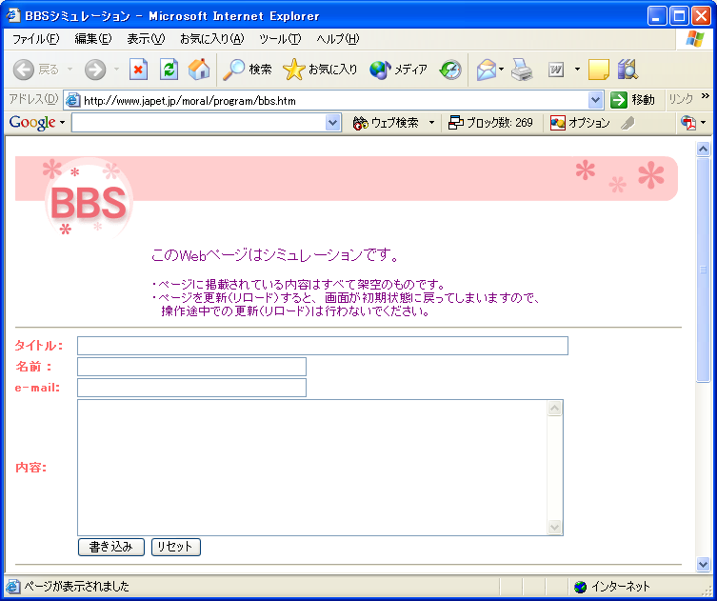
書き込みのボタンをクリックすると即座にインターネット上に掲示されます
インターネット上では実名を名乗ることはほとんどありません

掲示板への書き込みによって起きた事件
事件１ インターネットの地域の話題などでコミュニケーションを図る掲示板に、実在する女子高校生の名前の一部を伏せ字にし「暴行をする計画を先輩と立てたから、参加したいやつ集まれ」などと集団暴行を予告し、犯行への参加をあおる内容の書き込みをした疑いで、高校１年の男子生徒がの疑いでされた。

事件２ 掲示板「２ちゃんねる」に「小学生等を殺害しまくります」と書き込み、翌日、地域内の小学校が集団下校のを取り、このうち数十校が授業や会議を中止するなど、業務のをした疑いで、男性（28）が逮捕された。

事件・事故に巻き込まれないために

掲示板などの文字情報だけの世界では、自分の本当の気持ちが伝わらない場合が多いものです。また、面と向かっていえないことでも、文字では簡単に書けてしまいます。軽い冗談のつもりが、相手の心を深く傷つける場合があることを理解しましょう。また、掲示板に書かれている情報はうのみにせず、疑ってかかることも必要です。
トラブルに巻き込まれそうになったら、「無視する」のが一番です。また、トラブルに巻き込まれたら、一層エスカレートする傾向があるので、なるべく早い時期に、警察や消費生活センターなどに相談しましょう。

顔が見えるコミュニケーション
顔が見えない、文字だけのコミュニケーション

